**АДМИНИСТРАЦИЯ**

**МАЛОАЛАБУХСКОГО СЕЛЬСКОГО ПОСЕЛЕНИЯ**

**ГРИБАНОВСКОГО МУНИЦИПАЛЬНОГО РАЙОНА**

**ВОРОНЕЖСКОЙ ОБЛАСТИ**

**ПОСТАНОВЛЕНИЕ**

от 21.11.2024 г. № 94

с. Малые Алабухи 1-е

|  |  |
| --- | --- |
| Об утверждении актуализированной схемы теплоснабжения Малоалабухского сельского поселения Грибановского муниципального района Воронежской области на 2025 год |  |

В соответствии с Федеральным законом от 06.10.2003 г. № 131-ФЗ «Об общих принципах организации местного самоуправления в Российской Федерации», Федеральным законом от 27.07.2010 г. № 190 – ФЗ «О теплоснабжении», постановлением Правительства Российской Федерации от 22.02.2012 г. № 154 «О требованиях к схемам теплоснабжения, порядку их разработки и утверждения», администрация Малоалабухского сельского поселения Грибановского муниципального района Воронежской области

**ПОСТАНОВЛЯЕТ:**

1. Утвердить прилагаемую актуализированную схему теплоснабжения Малоалабухского сельского поселения Грибановского муниципального района Воронежской области на 2025 год.

2. Контроль за исполнением настоящего постановления оставляю за собой.

Глава сельского поселения  Б.В.Никифоров

Приложение 1

к постановлению

Малоалабухского сельского поселения

от 21.11.2024 г. № 94

1. с. Малые Алабухи 1-е ул. Метальникова, 112-б

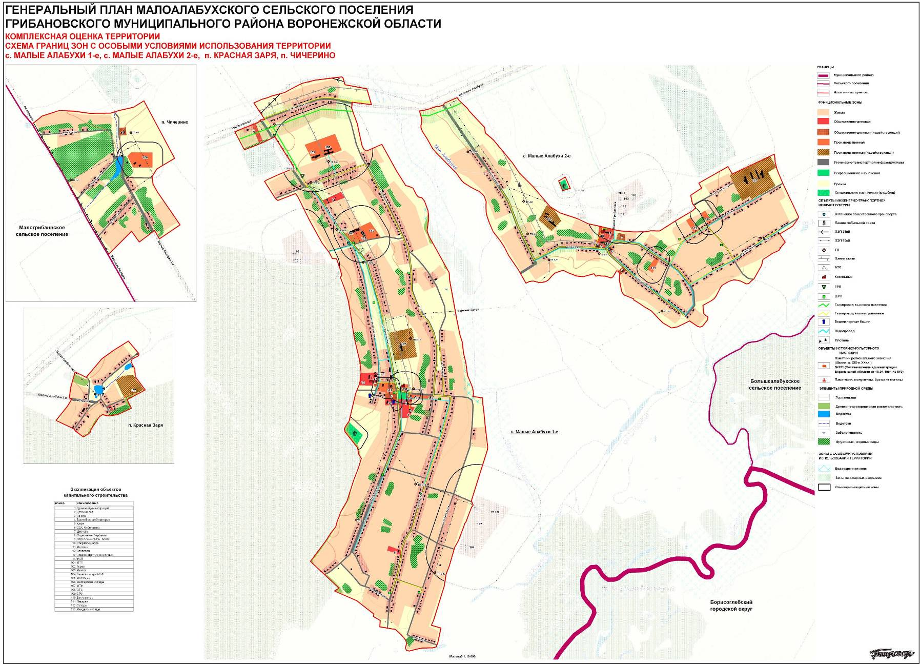

2. С. Малые Алабухи 1-е, ул. Первомайская, 5-а

Приложение 2

к постановлению

Малоалабухского сельского поселения

от 21.11.2024 г. № 94

1. с. Малые Алабухи 2-е ул. Свободы, 2-б



**Пояснительная записка схемы теплоснабжения**

1. Малоалабухское СП входит в состав Грибановского муниципального района.

Географическая площадь территории Малоалабухского СП составляет на 01.01.2025 год – 14928 га.

Административным центром поселения является с. Малые Алабухи 1-е.

Численность населения на 01.01.2025 – 1002 человек.

1. Сведения о блочно-модульных котельных по поселениям.

В настоящее время теплоснабжающей организацией, обязанной заключить с потребителем договор теплоснабжения является единая теплоснабжающая организация ГМУП «Тепловые сети».

|  |  |  |  |  |
| --- | --- | --- | --- | --- |
| № п\п | Адрес котельной | Наименование котельной | Установленная. мощность, Гкал\час | Протяженность теплосетей,м. |
| 1 | С. Малые Алабухи 1-е, ул. Первомайская, 5-а | 1 |  | 180 |
| 2 | С. Малые Алабухи 1-е, ул. Метальникова, 112-б | 2 |  | 100 |
| 3 | С. Малые Алабухи 2-е, ул. Свободы, 2-б | 3 |  | 80 |

Теплоснабжение Малоалабухского СП осуществляется:

- в частных домах от котлов на природном газе и часть от печей и котлов на твердом топливе, горячее водоснабжение – от проточных водонагревателей.

с. Малые Алабухи 1-е и с. Малые Алабухи 2-е имеет в настоящее время газо- , тепло-, электро- системы инженерного обеспечения.

Объекты культуры, образования, здравоохранения, пекарня снабжаются по прежней схеме централизовано от котельных № 1, № 2.

Частный сектор индивидуально.

От блочно- модульной газовой котельной №1 отапливаются следующие объекты:

-администрация СП;

- административное здание ООО «Россия-Агро»;

- здание МКУК Малоалабухского сельского поселения «ЦДИ»;

- здание Малоалабухской врачебной амбулатории;

- здание МКДОУ Малоалабухского детского сада;

- здание пекарни.

От блочно- модульной газовой котельной №2 отапливаются следующие объекты:

- здание МКОУ Малоалабухской СОШ.

От блочно- модульной газовой котельной №3 объекты не отапливаются.